Приложение № 1
к постановлению администрации
Партизанского городского округа
от 10 февраля 2021 г. № 145-па

Схема границ территории
общей ориентировочной площадью 2 га в районе многоквартирного дома № 112
по ул. Партизанская в городе Партизанске

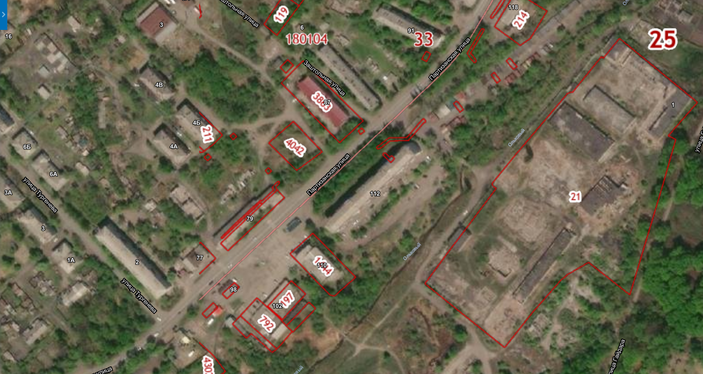
- граница территории планирования

